Паспорт восхождения.
1. Кавказ. Скалистый хребет. Кионский массив. Номер раздела в Классификации 2.7.
2. Урсхох Центр. (3290 м.) – с Юга.
3. Предлагается 1 Б кат.сл., первопрохождение.
4. Характер маршрута – скальный.
5. Перепад высот маршрута - 450 м. (по GPS).
Протяженность всего маршрута – около 1000 м.
Протяженность участков 3 кат. сл. – 30 м.
Крутизна ключевых участков – до 60 град.
Средняя крутизна маршрута – 30 град.
- Оставлено крючьев на маршруте – нет.
7. Ходовых часов–5; дней– 1.
8. Руководитель: Егорин С. В. – М.С.
Участники: 5 сотрудников спецподразделений.
9. Тренер: Егорин С.В. – М.С.
10. Выход на маршрут; вершина; спуск: 5 июля 2008 г.
11. Организация: Северо-Осетинский поисково-спасательный отряд МЧС России.
12. Координаты руководителя для справок по отчету:
телефон: 89188267912; электронный адрес: es128@mail.ru

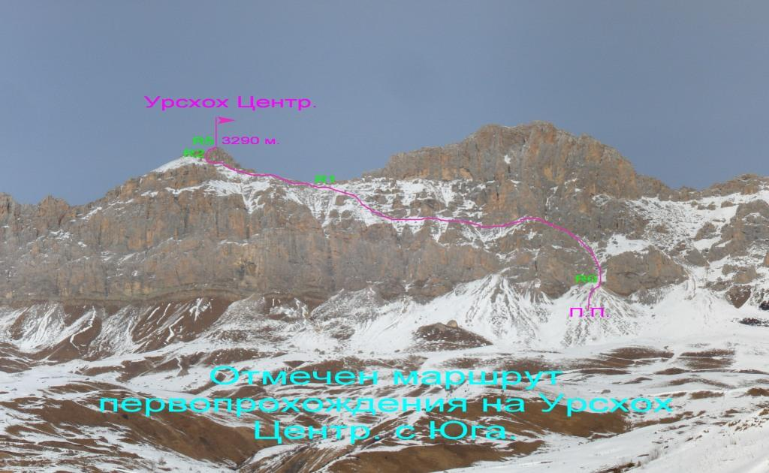

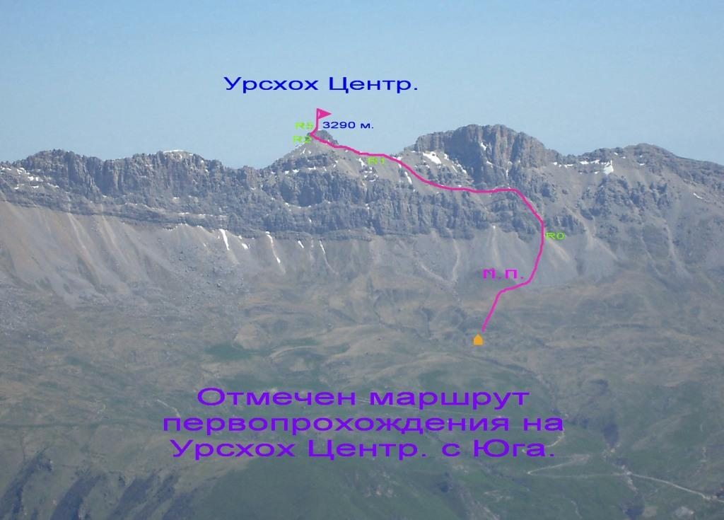

КРАТКИЙ ОБЗОР РАЙОНА ВОСХОЖДЕНИЯ.

Кионский массив расположен на территории Республики Северная Осетия - Алания в междуречье реки Ардон с Востока, и реки Урух с Запада. Кионский массив относится к Скалистом хребту, который наиболее выражен на Кавказе - в Кабардино-Балкарии, и Северной Осетии.
Самая интересная в спортивном отношении центральная часть Кионского массива- начинается от вершины Уалаг(Вала)хох в Дигории, до вершин Урсхох над Верхним Згидом. И имеет высоты вершин более 3000 метров, на протяжении почти 10 км.
Весь Кионский массив простирается с Северо – Запада на Юго - Восток, и имеет протяженность около 30 км. Высшая точка на этом участке Скалистого хребта - вершина Кионхох 3421 м.
С Северных склонов массива вытекает множество небольших рек относящихся к бассейну реки Терек- это реки Цраудон, Урсдон, Дур-Дур. Кионский массив с Севера мало освоен, дороги там редки, и подходы оттуда трудны и протяженны.
На Юг Кионский массив почти на всем своем многокилометровом протяжении обрывается крутыми стенами, имеющими перепад высот от 100 до 700 метров.
Северные склоны не менее трудные, они представляют местами бастионы с перепадом высот до 400 метров, в нижней части эти склоны заросли лесами.
Породы, слагающие Кионский массив, осадочного происхождения, это известняки и доломиты, местами встречается мрамор. Скалы в основном разрушенные и сильно выветренные. Поэтому гребень Скалистого хребта здесь сильно изрезан. В осыпях на склонах часто можно найти окаменевшие раковины моллюсков.
Из-за сильной выветренности скал на склонах массива много осыпей. Высшая точка массива - вершина Кионхох так и переводиться с осетинского: (Кайонхох)- плиточная, осыпная гора.
Климат Скалистого хребта специфичен - и не похож на остальную погоду в высокогорье Северного Кавказа. Циклоны, идущие с Севера, основную массу осадков отдают Северным склонам Скалистого хребта, а циклоны идущие с Юга, в большинстве своем разгружаются на Боковом, и Водораздельном хребтах.
Климат на Южных склонах намного суше, чем на Северных склонах, в связи с образованием зоны так называемой "дождевой тени". Благодаря этому, и Южной экспозиции, снег зимой на Южных стенах быстро сходит, после нескольких дней хорошей погоды.
К Югу от Скалистого хребта находятся так называемые Солнечные долины, где осадков выпадает почти в 2 раза меньше, чем на равнине – во Владикавказе или в Нальчике; и в 3 раза меньше, чем в Цее, или в Приэльбрусье.
Растительность и ландшафты Южных склонов Скалистого хребта имеют признаки горной полупустыни. Так в Чмийской котловине, за массивом Араухох, встречаются скорпионы.

Описание подходов к маршруту.

От города Владикавказ до селения Верхний Згид доехать на рейсовом автобусе - около 2-2,5 часов. Пройдя через село двигаться на Север в сторону видимого вдали Скалистого хребта. Путь идет по проезжей грунтовой дороге уходящей через перевал Саварафцаг (2506 м.) в соседнее ущелье реки Айгамугидон к селам Дунта, Камунта. Через 1- 1,5 часа от сел. Верхний Згид, начать подниматься вверх на Север, в сторону треугольной вершины Урсхох Центр. 3290м. Дорога дальше уходит налево, на Запад к перевалу Саварафцаг.
Двигаться надо вверх в сторону Урсхох Центр., расположенной Восточней (правей) высшей точки массива вершины Кионхох 3421 м., и не явно выраженных вершин Барзуихох, и Урсхох Западная.
Поднявшись от дороги вдоль реки вверх, можно заночевать возле ручья, который образован не замерзающими даже зимой родниками.

Координаты ночевок для GPS в формате WGS- 84:

Высота | N (Сев. широта)  hddd mm ‘ ss.s “ | E (Вост.долгота)  hddd mm ‘ ss.s “
2530 м. | 42 53 38.2 | 043 58 11.1

По травянистым склонам идти в сторону Южных стен полукруглой вершины Урсхох Вост. Необходимо держать направление под основание осыпного кулуара видного правее вершины, и прорезающего массив Скалистого хребта сверху донизу.
Отсюда открывается отличная панорама на Юг. Видны в.в. Кальпер, Шау, Джимарай, массив Архон- Тепли, Цмиакомхох. На Запад видны Лабода и Суганский хребет.
До этого места от дороги 3- 4 часа.

Координаты основания кулуара для GPS в формате WGS- 84:

Высота | N (Сев. широта)  hddd mm ‘ ss.s “ | E (Вост.долгота)  hddd mm ‘ ss.s “
2850 м. | 42 53 56.6 | 043 58 47.7

ОПИСАНИЕ МАРШРУТА.

От ночевок по травянистым склонам идти в сторону Южных стен полукруглой вершины Урсхох Вост. Необходимо держать направление под основание осыпного кулуара видного правее вершины, и прорезающего массив Скалистого хребта сверху донизу.

Координаты основания кулуара для GPS в формате WGS- 84:

Высота | N (Сев. широта)  hddd mm ‘ ss.s “ | E (Вост.долгота)  hddd mm ‘ ss.s “
2850 м. | 42 53 56.6 | 043 58 47.7

Участок R0-R1: по осыпному кулуару, по его левой части, идти вверх около 100 м. дальше двигаться влево вверх немного ниже основания Южных стен. Направление движения влево на перемычку. Выйдя на нее, дальше двигаться траверсом влево по осыпным склонам между скал. Выйдя на широкий осыпной склон начать подниматься вверх в сторону седловины между вершин Урсхох Центральная слева, и Урсхох Восточная справа. Весь участок до седловины около 700 м., 1-2 кат.сл., 15-30 град.
Участок R1-R2: с седловины идти на Запад, по основному гребню массива. Путь направления в сторону вершинной башни Урсхох Центральной. Подойдя под скалы начать их обходить слева, с Юга по осыпным склонам. Направление движения влево вверх в сторону узкого осыпного кулуара выводящего на Западный гребень вершины. От седловины до гребня около 200 м., 1-2 кат.сл., 15-35 град.
Участок R2-R3: на гребне повернуть направо и по левой ( Северной ) стороне гребня через скалы 2-3 кат. сл., выйти снова на линию гребня. Участок 30 м., 30 - 60 град.
Участок R3-R4: узкий гребень обходить слева по скалам 2-3 кат. сл., дальше опять выйти на гребень и по Западному склону предвершинной башни 1-2 кат. сл. выйти наверх. Весь участок около 40 м., 15-35 град.
Участок R4-R5: с предвершины повернуть налево и через 30 м. подняться на вершину Урсхох Центральная.

С вершины открывается отличная панорама. Видны в.в. Кальпер, Шау, Джимарай, массив Архон - Тепли, Цмиакомхох. На Запад видны Лабода и Суганский хребет.
От начала маршрута до вершины около 5 часов.
Спуск по пути подъема. До дороги около 4 часов.

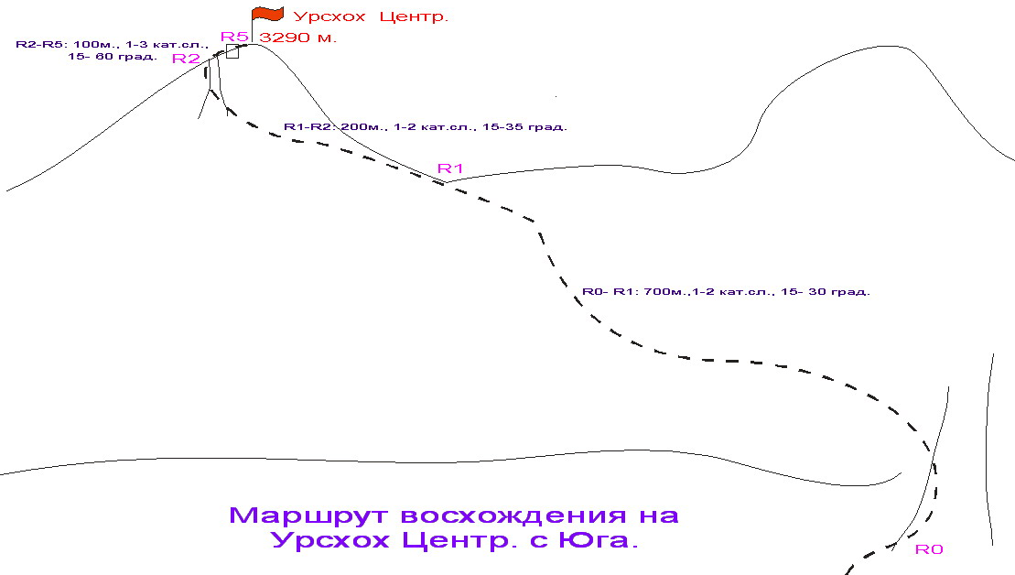

ВЫВОДЫ И РЕКОМЕНДАЦИИ ПО МАРШРУТУ.

Маршрут рекомендуется для тренировочных и учебных восхождений.
Участки R2-R4 являются ключевыми участками.
При прохождении маршрута надо идти точно по описанию, иначе можно выйти на сложные участки.
Страховка на маршруте через выступы.
Зимой и в межсезонье, при большом количестве снега, опасаться лавин, особенно с Северной стороны гребня.
